- ÍTEM: PRESTAR LOS SERVICIOS DE MANTENIMIENTO PREVENTIVO Y CORRECTIVO POR DEMANDA CON BOLSA DE PARTES Y ELEMENTOS NUEVOS QUE SOPORTEN LA OPERACIÓN Y LOS EQUIPOS DE COMPUTO Y PERIFERICOS PARA USUARIO FINAL

1.1 SUBÍTEM: MANTENIMIENTO PREVENTIVO (impresoras, escáner, Pc de escritorio, Pc Portátil, Video Beam Ver Anexo 1 de este Anexo Técnico)
Denominación del Bien: |  | Hardware
Denominación Técnica: |  | Mantenimiento preventivo de equipos de cómputo y periféricos para usuarios finales de la Comisión Nacional del Servicio Civil.
Cantidad: |  | 1
Unidad de Medida: |  | Meses
Clasificación UNSPSC |  | 81112300 mantenimiento y soporte de hardware de computador  81111800 servicios de sistemas y administración de componentes de sistemas
Ítem | Característica |  | Mínimo requerido
1.1 Servicio De Mantenimiento Preventivo | Requerimientos Técnicos |  | Los requerimientos técnicos se realizarán de acuerdo con los procedimientos establecidos por el CNSC, para la realización de los mantenimientos preventivos.
1.1 Servicio De Mantenimiento Preventivo | Requerimientos mínimos |  | El servicio de mantenimiento preventivo deberá ser ejecutado por un equipo técnico calificado y con experiencia comprobada.  Dicho mantenimiento se realizará una (1) vez a los equipos relacionados en la tabla “ANEXO 1” durante el plazo de ejecución del contrato. El cronograma de actividades será definido conjuntamente con el contratista, posterior a la firma del acta de inicio.  Los elementos consumibles necesarios para la correcta prestación del servicio estarán a cargo exclusivo del proponente, sin que esto implique costos adicionales para el contrato.  El equipo técnico deberá contar con un kit de herramientas especializado que garantice la adecuada ejecución de las labores de mantenimiento.  Al finalizar el ciclo de mantenimiento establecido, el proponente deberá entregar un informe detallado —en formato digital— que contemple las actividades realizadas sobre cada uno de los equipos intervenidos, especificando el estado inicial, las acciones correctivas o preventivas efectuadas y las observaciones pertinentes.
1.1 Servicio De Mantenimiento Preventivo | Horario |  | Lunes a viernes – 7:00 am. – 4:30 pm.
1.1 Servicio De Mantenimiento Preventivo | Cobertura |  | El servicio se prestará en LA COMISIÓN NACIONAL DEL SERVICIO CIVIL, en sus tres sedes - Carrera. 16 #96-64 Bogotá, en todas sus oficinas, Calle 100 No. 9a-45 torre 1 pisos 12 y 13 y en la sede de Montevideo Calle 17 # 69-60 Bogotá.

ÍTEM: PRESTAR EL SERVICIO DE MANTENIMIENTO PREVENTIVO Y CORRECTIVO DE EQUIPOS DE CÓMPUTO Y PERIFÉRICOS PARA USUARIO FINAL DE LA COMISIÓN NACIONAL DEL SERVICIO CIVIL.
  - SUBÍTEM: MANTENIMIENTO CORRECTIVO (impresoras, escáner, Pc de escritorio, Pc Portátil, Video Beam. (Ver Anexo 1)
Denominación del Bien: |  | Hardware
Denominación Técnica: |  | Mantenimiento correctivo de equipos de cómputo y periféricos para usuarios finales de la Comisión Nacional del Servicio Civil.
Cantidad: |  | N/A
Unidad de Medida: |  | Unidad
Clasificación UNSPSC |  | 81112300 mantenimiento y soporte de hardware de computador  81111800 servicios de sistemas y administración de componentes de sistemas
Ítem | Característica | Mínimo requerido
2.1 Servicio Mantenimiento Correctivo | Descripción | El servicio de mantenimiento correctivo comprende el soporte técnico en sitio para los equipos de cómputo de usuario final, incluyendo PC de escritorio, impresoras y PC portátiles pertenecientes a la Comisión Nacional del Servicio Civil. Este servicio abarca la ejecución de diagnósticos técnicos, así como el reemplazo de componentes de hardware cubiertos y asociados dentro del alcance del contrato.  Adicionalmente, se brindará soporte especializado para la resolución de incidentes que, debido a su complejidad, no hayan podido ser solucionados por la mesa de servicios, garantizando así la continuidad operativa de los equipos y la mitigación de posibles afectaciones en los procesos institucionales.
2.1 Servicio Mantenimiento Correctivo | Requerimientos Técnicos | Los requerimientos técnicos se gestionarán conforme a los procedimientos establecidos por la CNSC, asegurando el cumplimiento de los protocolos institucionales para la identificación, análisis y resolución de incidentes que requieran este servicio.
2.1 Servicio Mantenimiento Correctivo | Requerimientos mínimos | El servicio de mantenimiento correctivo comprende el soporte técnico en sitio para los equipos de cómputo de usuario final, incluyendo PC de escritorio, impresora y PC portátiles pertenecientes a la Comisión Nacional del Servicio Civil.  El servicio se prestará por demanda a solicitud de la CNSC. Este servicio abarca la ejecución de diagnósticos técnicos, así como el reemplazo de componentes de hardware cubiertos y asociados dentro del alcance del contrato. La asistencia técnica no deberá superar las cuatro (4) horas desde el momento en que se realice la solicitud de mantenimiento correctivo.  - El contratista deberá presentar al supervisor del contrato, designado por el ordenador del gasto de la CNSC, un informe de diagnóstico detallado de los equipos y/o las partes a reemplazar, si aplica.  - El contratista garantizará a la CNSC la correcta operación y funcionalidad de los equipos luego de efectuarse las actividades de mantenimiento correctivo.  En caso de requerir hardware para la prestación del servicio, el contratista será responsable de su suministro. Los costos de los repuestos serán descontados de la bolsa de repuestos estipulada dentro del contrato.  - El contratista asumirá la totalidad de los costos asociados al transporte, importación, envío, mano de obra y cualquier otro gasto derivado de la ejecución del objeto contractual.  - El personal asignado por el contratista deberá contar con los conocimientos y competencias técnicas necesarias para la prestación del servicio de mantenimiento correctivo e instalación de repuestos.  El incumplimiento de los plazos y las obligaciones pactadas dará lugar a la imposición de las multas establecidas en el contrato.
2.1 Servicio Mantenimiento Correctivo | Cobertura | El servicio se prestará en LA COMISIÓN NACIONAL DEL SERVICIO CIVIL, en sus tres sedes - Carrera. 16 #96-64 Bogotá, en todas sus oficinas, Calle 100 No. 9a-45 torre 1 pisos 12 y 13 y en la sede de Montevideo Calle 17 # 69-60 Bogotá.

ÍTEM:PRESTAR EL SERVICIO DE MANTENIMIENTO PREVENTIVO Y CORRECTIVO DE EQUIPOS DE CÓMPUTO Y PERIFÉRICOS PARA USUARIO FINAL DE LA COMISIÓN NACIONAL DEL SERVICIO CIVIL.
  - Bolsa de Repuestos (Ver Anexo 2 de este Anexo Técnico)
Denominación del Bien: |  | Hardware
Denominación Técnica: |  | Bolsa de repuestos y componentes nuevos destinados a garantizar la operatividad y continuidad funcional de los equipos de cómputo y periféricos de usuario final de la Comisión Nacional del Servicio Civil.
Cantidad: |  | N/A
Unidad de Medida: |  | Unidad
Clasificación UNSPSC |  | 81112300 mantenimiento y soporte de hardware de computador  81111800 servicios de sistemas y administración de componentes de sistemas
Ítem | Característica | Mínimo requerido
3.1 Bolsa de Repuestos | Requerimientos mínimos | El Contratista deberá suministrar e instalar repuestos nuevos y originales, necesarios para reemplazar los componentes que, por daño o deterioro, afecten el óptimo funcionamiento de los equipos asignados a los usuarios finales de la Comisión Nacional del Servicio Civil (CNSC), previa aprobación y autorización del supervisor del contrato.  Los tiempos de respuesta para el reemplazo de dichos repuestos no podrán exceder los tres (3) días hábiles posteriores a la solicitud formal, y cualquier intervención deberá contar con la previa autorización del Supervisor del Contrato designado por la CNSC.  El Contratista deberá garantizar que todos los repuestos suministrados sean nuevos, originales, no remanufacturados y de fábrica, con una garantía mínima de seis (6) meses. Además, deberá disponer de personal técnico calificado y con experiencia comprobada en la prestación de servicios de mantenimiento correctivo e instalación de repuestos. La instalación de estos repuestos no generará ningún costo adicional para la CNSC.  Una vez realizados los servicios contratados, estos deberán ser entregados a satisfacción del Supervisor del Contrato. Adicionalmente, en el momento de la entrega, instalación y configuración de los repuestos, el personal técnico de la CNSC verificará la condición física y funcionalidad de las partes instaladas en los equipos o periféricos afectados.  En caso de requerirse repuestos y/o elementos no contemplados dentro de la bolsa de repuestos acordada, el Supervisor del Contrato deberá gestionar la obtención de tres (3) cotizaciones formales para proceder con la adquisición, garantizando así la transparencia y eficiencia del proceso.  El Contratista deberá cumplir rigurosamente con estas disposiciones, asegurando la calidad, disponibilidad y correcta instalación de los repuestos, en aras de mantener la continuidad operativa y tecnológica de la CNSC.
3.1 Bolsa de Repuestos | Cobertura | El servicio se prestará en LA COMISIÓN NACIONAL DEL SERVICIO CIVIL, en sus tres sedes - Carrera. 16 #96-64 Bogotá, en todas sus oficinas, Calle 100 No. 9a-45 torre 1 pisos 12 y 13 y en la sede de Montevideo Calle 17 # 69-60 Bogotá.

ÍTEM: PRESTAR EL SERVICIO DE MANTENIMIENTO PREVENTIVO Y CORRECTIVO DE EQUIPOS DE CÓMPUTO Y PERIFÉRICOS PARA USUARIO FINAL DE LA COMISIÓN NACIONAL DEL SERVICIO CIVIL.
  - SUBÍTEM: Mano de obra especialista en redes.
Denominación del Bien: |  | Servicios
Denominación Técnica: |  | Mano de obra especialista en redes.
Unidad de Medida: |  | Unidad
Clasificación UNSPSC |  | 81111800 servicios de sistemas y administración de componentes de sistemas
Ítem | Característica | Mínimo requerido
4. Mano de obra especialista en redes. | Descripción | Solicitar la contratación de mano de obra calificada y especializada en redes, con el propósito de garantizar el correcto funcionamiento, mantenimiento y optimización de la infraestructura de red de la entidad, asegurando la conectividad, disponibilidad y seguridad de los sistemas de información.
4. Mano de obra especialista en redes. | Requerimientos mínimos | El contratista deberá garantizar la calidad de los servicios prestados, así como la correcta implementación de las soluciones de red, con un periodo mínimo de soporte post-servicio de 30 días.  La mano de obra especializada deberá cubrir las siguientes actividades:  - Peinar (revisar detalladamente) el DataCenter  - Diagnóstico y solución de incidentes relacionados con la conectividad de red.  El cumplimiento de las actividades descritas será verificado por el Supervisor del Contrato designado por la entidad, quien validará los entregables y el desempeño del personal asignado.  - El contratista deberá proporcionar todos los elementos de protección personal (EPP) requeridos.  - Cumplir con las normas de seguridad y políticas internas de la entidad.  - Presentar informes de las actividades realizadas.
4. Mano de obra especialista en redes. | Cobertura | El servicio se prestará en LA COMISIÓN NACIONAL DEL SERVICIO CIVIL, en sus tres sedes - Carrera. 16 #96-64 Bogotá, en todas sus oficinas, Calle 100 No. 9a-45 torre 1 pisos 12 y 13 y en la sede de Montevideo Calle 17 # 69-60 Bogotá.

ÍTEM: PRESTAR EL SERVICIO DE MANTENIMIENTO PREVENTIVO Y CORRECTIVO DE EQUIPOS DE CÓMPUTO Y PERIFÉRICOS PARA USUARIO FINAL DE LA COMISIÓN NACIONAL DEL SERVICIO CIVIL.
  - SUBÍTEM: NIVELES DE SERVICIOS
Denominación del Bien: |  | Servicios
Denominación Técnica: |  | Niveles de Servicio
Unidad de Medida: |  | Unidad
Clasificación UNSPSC |  | 81111800 servicios de sistemas y administración de componentes de sistemas
Ítem | Característica | Mínimo requerido
5.2 | Soporte en Sitio | El contratista deberá atender los requerimientos en sitio en un tiempo máximo de cuatro (4) horas, para los bienes amparados. Este servicio incluirá la instalación del hardware suministrado, el reemplazo de partes y la implementación de la solución definitiva en un plazo no superior a las veinticuatro (24) horas siguientes a la atención inicial.
5.3 | Soporte Profesional | El CONTRATISTA deberá obtener la aprobación previa del SUPERVISOR para el personal técnico o tecnólogo que prestará los servicios de mantenimiento correctivo y preventivo.  A la firma del acta de inicio, el proponente deberá presentar las hojas de vida del personal mínimo requerido en los Pliegos de Condiciones del presente proceso, quienes realizarán las visitas durante la ejecución del contrato. Dicho personal deberá contar con un mínimo de dos (2) años de experiencia, contados a partir de la fecha de expedición del diploma y/o matrícula profesional registrada ante el COPNIA, específicamente en labores relacionadas con el mantenimiento correctivo y preventivo de equipos.  En caso de que el personal presentado no cumpla con el perfil exigido, el CONTRATISTA dispondrá de un plazo máximo de cinco (5) días hábiles para sustituirlo, presentando las hojas de vida del personal técnico o tecnólogo en sistemas o carreras afines, con al menos un (1) año de experiencia, contada desde la fecha de expedición del diploma y/o matrícula profesional registrada ante el COPNIA, relacionada con el mantenimiento correctivo y preventivo de equipos. Siempre cumpliendo con los requisitos mínimos exigidos en el pliego de condiciones objeto del proceso y acorde con lo exigido en el Anexo Personal Mínimo Requerido del proceso de selección.
5.4 | Niveles de Servicio | Horario de Servicio:  - Mantenimiento Preventivo: El Contratista debe garantizar disponibilidad del personal para prestar los servicios de lunes a viernes de 7:00 am. a 5:00 p.m.  - Mantenimiento Correctivo y Mano de obra especialista en redes: El contratista debe garantizar disponibilidad del personal para prestar los servicios en modalidad 5*8*4 (Cinco días a la semana / ocho horas al día y tiempo de respuesta de máximo 4 horas después de reportado el incidente).
5.5 | Mantenimiento Correctivo y mano de obra especialista en redes. | El servicio de mantenimiento correctivo y mano de obra especialista en redes deberá incluir diagnóstico y corrección de la falla.  Se debe entregar un informe detallado de la causa del incidente presentado.  El servicio de Técnico con experiencia en solución de incidentes de servicio correctivo en hardware o software se descontará de la bolsa de Valor hora servicio de mantenimiento correctivo o la mano de obra especialista en redes contemplada dentro del contrato.  Durante el período de garantía, el servicio de mantenimiento correctivo deberá ejecutarse garantizando la resolución de incidentes que requieran repuestos en un tiempo máximo de cuatro (4) horas hábiles, contadas a partir del registro del requerimiento, conforme a los Acuerdos de Nivel de Servicio (ANS) establecidos.  En caso de que el incidente requiera repuestos y/o elementos no contemplados en la bolsa de repuestos del contrato, el CONTRATISTA deberá presentar las respectivas tres (3) cotizaciones para su revisión y aprobación por parte del Supervisor del Contrato, designado por el ordenador del gasto de la CNSC, previo a su adquisición.
5.6 | Verificación de partes | Se deberá adjuntar los catálogos y especificaciones de los dispositivos entregados e instalados y se realizará validación del número de partes a través de los canales disponibles del fabricante, para los casos que aplique.

ANEXO 1
Equipos de la CNSC
EQUIPOS DE COMPUTO TODO EN UNO
ITEM | CANT | DESCRIPCION
1 | 160 | LENOVO M93Z
2 | 27 | CompuMax
3 | 58 | HP 800 G2
4 | 3 | IMAC CORE
5 | 65 | Pc Smart All In One
PORTATILES
ITEM | CANT | DESCRIPCION
1 | 5 | PORTATIL HP
IMPRESORAS
ITEM | CANT | DESCRIPCION
1 | 5 | IMPRESORA HP M 605
2 | 2 | IMPRESORA HP LJ 600 M602
3 | 3 | IMPRESORA TSC TA 210/310
4 | 1 | IMPRESORA DATACARD SD160
5 | 3 | IMPRESORA HP LJ MFP630
SCANNER
ITEM | CANT | DESCRIPCION
1 | 3 | SCANNER KODAK i2600
2 | 3 | SCANNER KODAK i2800
VIDEO PROYECTORES
ITEM | CANT | DESCRIPCION
1 | 1 | VIDEO BEAM EPSON
CONTROL DE ACCESO
ITEM | CANT | DESCRIPCION
1 | 2 | BIOMTERICO ZKTECO MB160

ANEXO 2

Bolsa de Repuestos

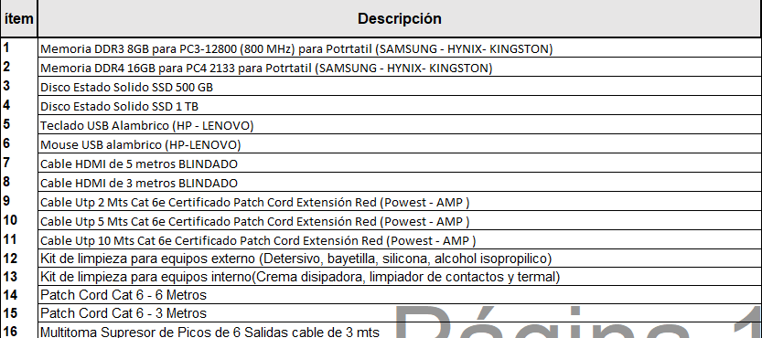

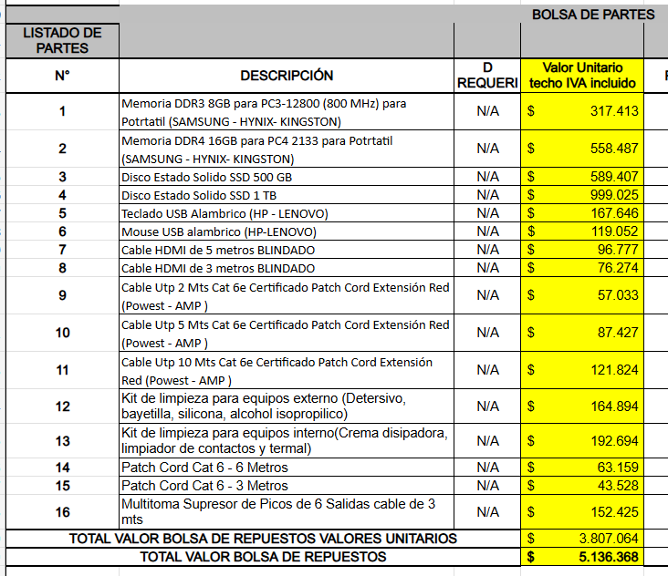

Mantenimiento correctivo y mano de obra especialista



